网上其他安装教程:http://www.webspheretools.com/sites/webspheretools.nsf/docs/Install%20WMQ%207.1

# 环境与介质准备

## 1.1.IBM官方下载MQ7.5开发者版本

<https://www.ibm.com/developerworks/community/blogs/messaging/entry/develop_on_websphere_mq_advanced_at_no_charge?lang=en>

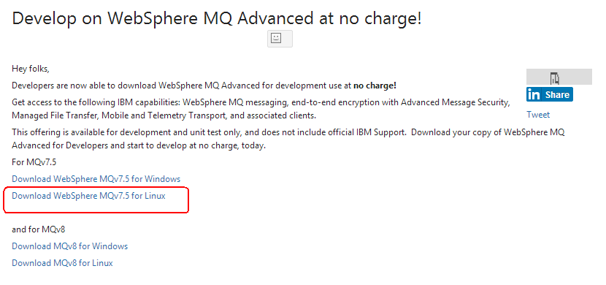

mqadv_dev75_linux_x86-64.tar.gz



## 1.2.准备Linux环境

笔者用RedHat6.5,(其他Linux也可以,建议版本不要太低)全程用root用户

## 1.3.安装JDK

笔者安装的JDK1.8.0_45,步骤略.

# 安装MQ7.5

## 2.1.解压文件

tar -zvf mqadv_dev75_linux_x86-64.tar.gz



文件包括:

## 2.2.创建mqm用户组和mqm用户

groupadd –g mqm   
useradd -d /var/mqm -G mqm mqm

## 2.3.执行license

./mqlicense.sh -accept



## 2.4.执行安装

./rpm -ivh MQSeriesRuntime-7.5.0-2.x86_64.rpm MQSeriesServer-7.5.0-2.x86_64.rpm



## 2.5.配置mqconfig

vi /etc/sysctl.conf

添加如下参数设置:

# ibm mq need conf

kernel.sem = 500 256000 250 1024

fs.file-max = 524288

net.ipv4.tcp_keepalive_time = 300

生效:

sysctl -p

vi /etc/security/limits.conf

添加如下参数设置:

mqm soft nofile 10240

mqm hard nofile 10240

mqm soft nproc 4096

mqm hard nproc 4096

## 2.6.执行su mqm -c "/opt/mqm/bin/mqconfig"

直到检查项全部通过

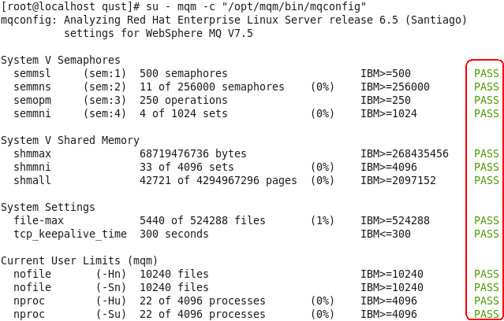

安装完毕,接下来可以通过mqm用户创建队列管理器.